# Zajęcia 03

#### Łączność i woluminy na podstawie "złych" praktyk

* Pobierz obraz Ubuntu
* Podłącz wolumin do kontenera
* Skopiuj plik do katalogu woluminu, pokaż w kontenerze
* Utwórz plik w kontenerze, na obszarze woluminu, pokaż na hoście
Polecenia pozwalające odtworzyć zadanie:
sb@sb-VirtualBox:~$ sudo docker volume create wolumin
sb@sb-VirtualBox:~$ sudo docker volume inspect wolumin
*[sprawdzamy mountpoint, będzie przydatny później, w celu sprawdzenia czy plik z kontenera przechodzi na folder hosta]*/
sb@sb-VirtualBox:~$ sudo docker run --interactive --tty –mount source=wolumin,destination=/store ubuntu
root@d717649b1ef9:~# touch /store/sth

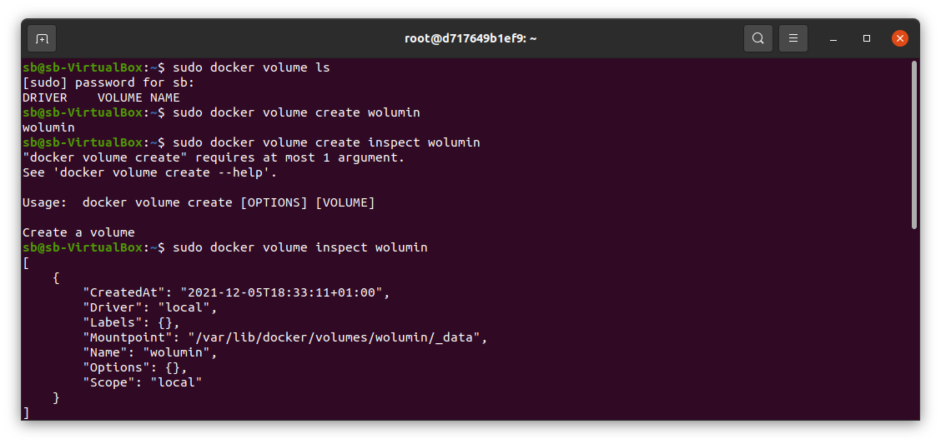
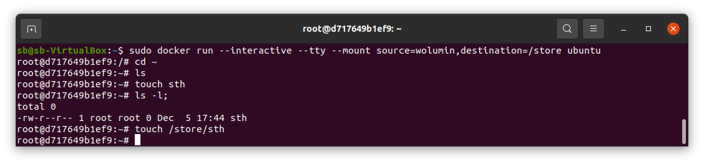
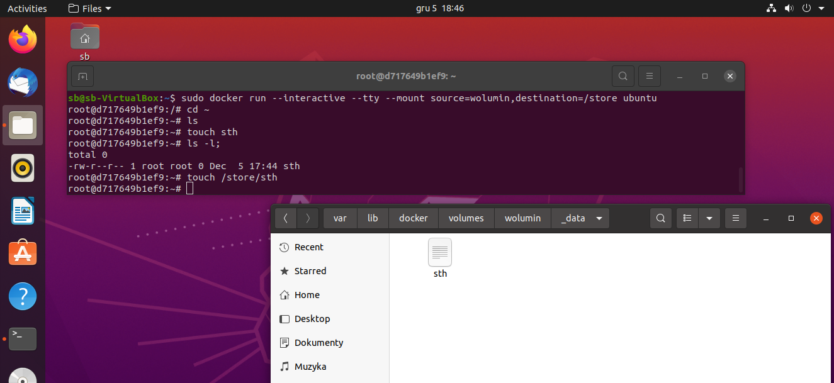

#### "Kiepski pomysł": SSH
* Uruchom i wyeksponuj wybrany port w kontenerze

sb@sb-VirtualBox:~$ sudo docker run --interactive --tty --mount source=wolumin,destination=/store --publish 1234:22 ubuntu

* Zainstaluj w kontenerze serwer ssh
root@c1d782240613:/# apt-get update
root@c1d782240613:/# apt-get install openssh-server
root@c1d782240613:/# systemctl start sshd
root@c1d782240613:/# /usr/sbin/sshd -D &
root@c1d782240613:/# mkdir /run/sshd
root@c1d782240613:/# /usr/sbin/sshd -D &

* zmień port na wybrany port >1024
port który wybrałem to 1234
* zezwól na logowanie root
* umieść klucz publiczny w woluminie, skopiuj go do pliku zaufanych w kontenerze
sb@sb-VirtualBox:~/.ssh$ sudo cp id_ecdsa.pub /var/lib/docker/volumes/wolumin/_data

* odnajdź adres IP kontenera w wewnętrznej sieci
sb@sb-VirtualBox:~/.ssh$ sudo docker inspect c1d782240613
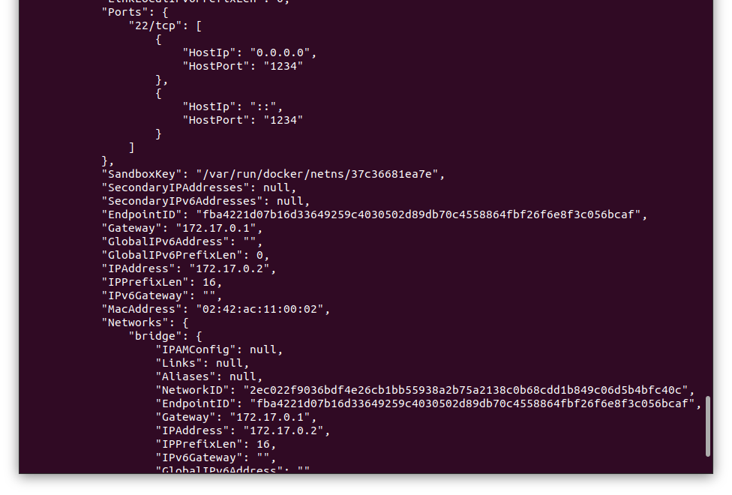

* uruchom usługę, połącz się z kontenerem
sb@sb-VirtualBox:~/.ssh$ ssh root@localhost -p 1234
sb@sb-VirtualBox:~/.ssh$ ssh root@172.17.0.2
Żeby dokonać połączenia z putty, musiałem zmienić kartę sieciową w virtualbox na mostkowaną a następnie wpisać zaktualizowany adres ip z tej samej sieci 192.168.1.0 (host uzyskał adres 30). Port wskazałem na 1234. Nie generowałem nowego klucza aczkolwiek połączenie działało aż miło.

